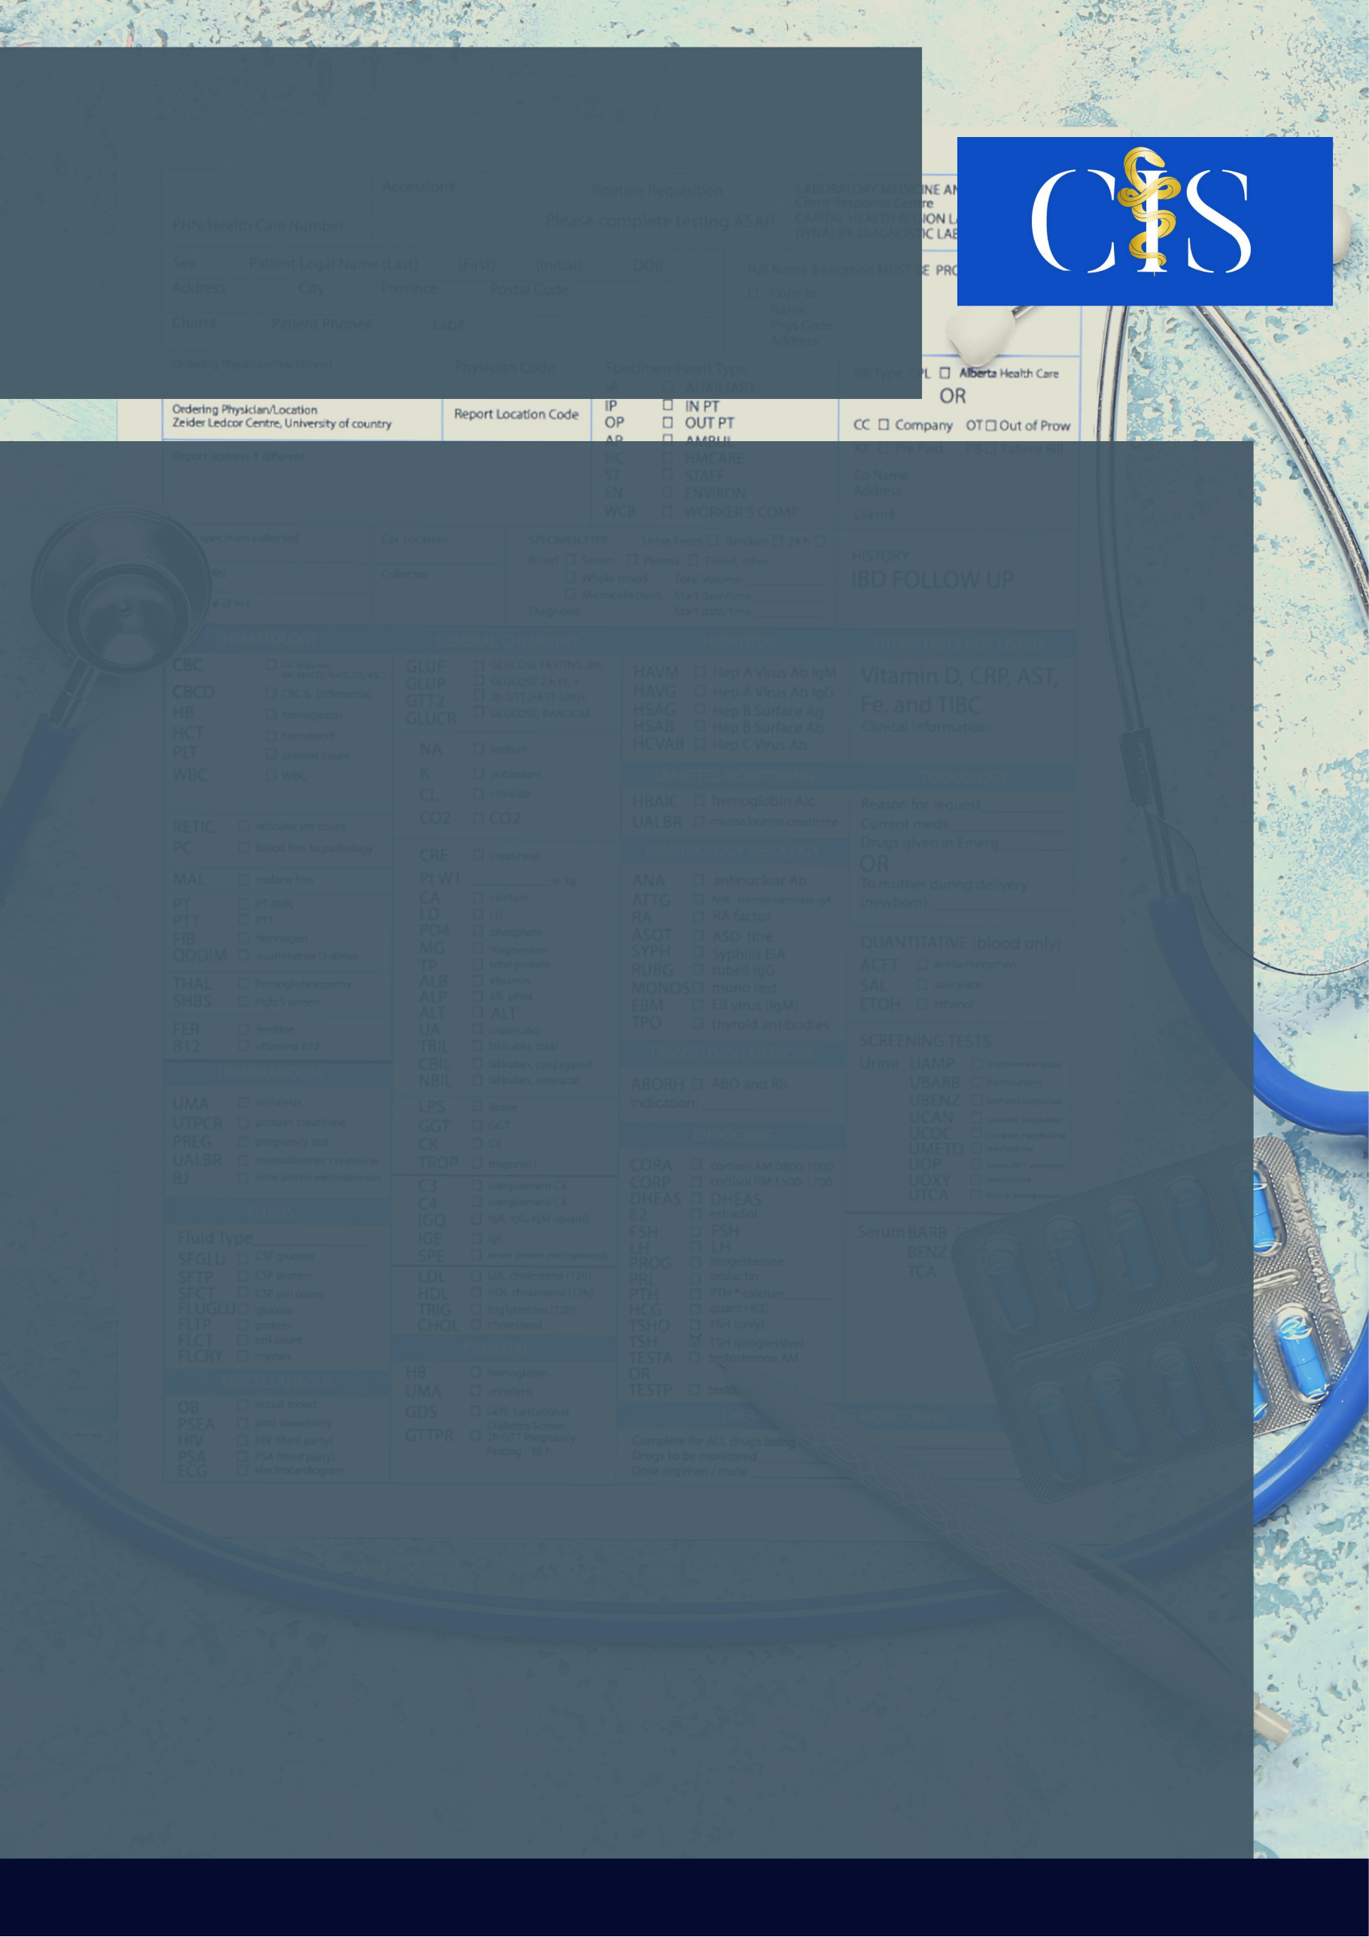

**Apoio:** [**www.editorapasteur.com.br**](http://www.editorapasteur.com.br) **- @editorapasteur**

**INTRODUÇÃO**:

A *Pseudomonas aeruginosa* é um bacilo gram negativo cuja importância clínica decorre dos altos índices de morbimortalidade que causa, principalmente em pacientes hospitalizados. Esses índices têm aumentado com a emergência de microrganismos multirresistentes, que reduzem as opções terapêuticas viáveis.

**OBJETIVO**:

O presente estudo tem como objetivo realizar um levantamento bibliográfico acerca da infecção por *Pseudomonas aeruginosa* multirresistente a antibióticos, abordando o impacto da resistência antimicrobiana no tratamento escolhido.

**MÉTODO**:

Para compor esta revisão bibliográfica, foi realizada uma pesquisa na base de dados PUBMED e Scielo. Considerou-se como critério de inclusão publicações entre 2011 e 2021, redigidas no idioma inglês ou português. Com base nesses critérios, foram selecionados 6 artigos.

**RESULTADOS**:

Estima-se que, no Brasil, a *Pseudomonas aeruginosa* seja responsável por mais de 30,3% das infecções em pacientes hospitalizados, com crescente morbimortalidade. A emergência de microrganismos multirresistentes é responsável por esse aumento e pode acontecer por vários mecanismos, que muitas vezes se sobrepõe. Uma das formas de resistência mais relevante no país é a produção de metalo-betalactamases do tipo SPM-1, que torna o uso de carbapenêmicos ineficaz. Os carbapenêmicos possuem grande estabilidade frente à maioria das betalactamases e por esse motivo são considerados o último recurso no tratamento desse patógeno. A resistência a esses antibióticos dificulta a implementação de uma terapêutica efetiva.

**CONCLUSÃO**:

O *Pseudomonas aeruginosa* configura um dos maiores causadores de infecção nosocomial. A emergência da multirresistência nesses patógenos têm dificultado progressivamente a escolha da terapêutica e contribuído para um prognóstico desfavorável.

Palavras-chave:

*Pseudomonas aeruginosa. Infecção hospitalar. Farmacorresistência bacteriana múltipla.*

Filiações:

1Discente, Centro Universitário de Brasília, DF.

2Docente, Centro Universitário de Brasília, DF.

Autores: Maria Clara Ibrahim Saraiva1, Ana Paula Vilela Miranda1, Juliana Azevedo de Vasconcelos1, Luíza Araújo Castro1, Tarquino Erastides Galvilano Sanchéz2

Infecção Nosocomial Por Pseudomonas Aeruginosa Multirresistente: Uma Revisão Bibliográfica